Об итогах региональной конференции «Актуальные вопросы диагностики, лечения и профилактики инфекционных заболеваний. Природно-очаговые болезни, холера и другие острые кишечные инфекции» (г. Ростов-на-Дону, 24 апреля 2025 г.)

24 апреля 2025 года в г. Ростове-на-Дону состоялась региональная конференция под эгидой Всероссийского научно-практического общества эпидемиологов, микробиологов и паразитологов «Актуальные вопросы диагностики, лечения и профилактики инфекционных заболеваний. Природно-очаговые болезни, холера и другие острые кишечные инфекции» (далее Конференция).

Организаторы Конференции:
- Ростовское региональное отделение Общероссийской общественной организации «Всероссийское научно-практическое общество эпидемиологов, микробиологов и паразитологов»
- ФКУЗ Ростовский-на-Дону противочумный институт Роспотребнадзора
- Управление Роспотребнадзора по Ростовской области
- ФБУЗ «Центр гигиены и эпидемиологии в Ростовской области»
- ФБУН «Ростовский научно-исследовательский институт микробиологии и паразитологии» Роспотребнадзора
- ФГБОУ ВО «Ростовский государственный медицинский университет» Минздрава России

В работе Конференции приняли участие более 130 сотрудников учреждений Донского региона, подведомственных Роспотребнадзору, специалистов практического здравоохранения и профильных образовательных организаций. В приветственном слове директор ФКУЗ Ростовский-на-Дону противочумный институт Роспотребнадзора Н.Е. Гаевская отметила значимость подобных мероприятий и необходимость взаимодействия специалистов различных ведомств и учреждений для решения поставленных перед нами задач по обеспечению санитарно-эпидемиологического благополучия и сохранению здоровья населения, не забывая при этом о подготовке молодых специалистов.

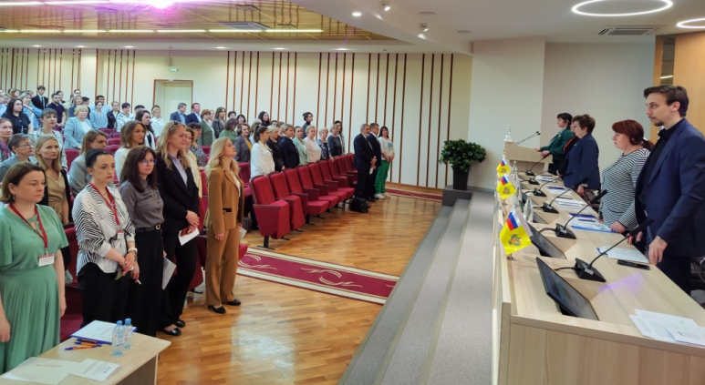 | 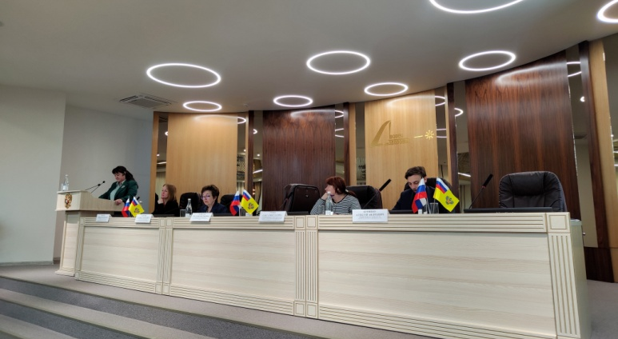
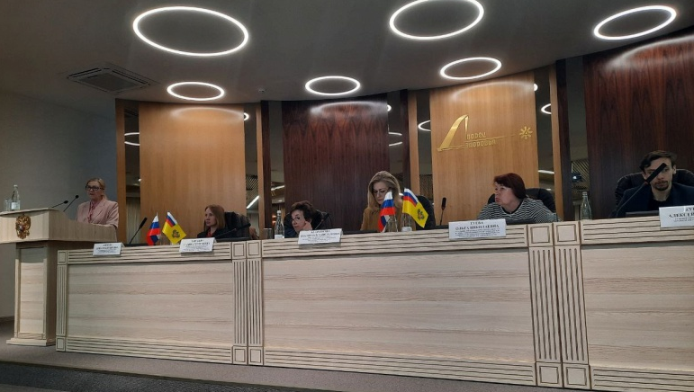 | 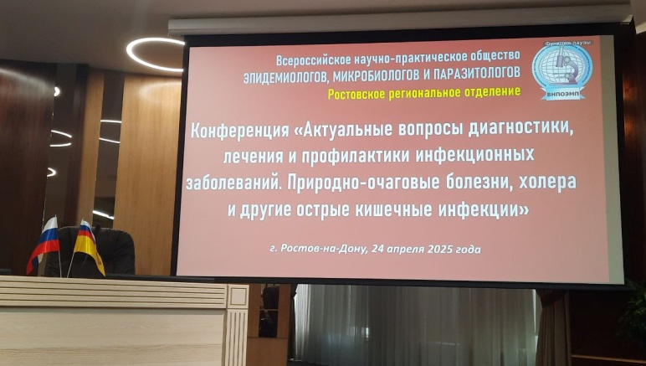
В рамках научной программы Конференции были обсуждены основные итоги деятельности референс-центра по мониторингу за холерой за 2024 год; генетическое разнообразие нетоксигенных штаммов Vibrio cholerae O1, циркулирующих в Российской Федерации; современные представления о закономерностях эпидемического процесса при холере; вопросы организации эпидемиологического надзора за холерой в г. Ростове-на-Дону, совершенствования серологической диагностики V. cholerae R-вариант, а также холерные бактериофаги как сигнальный признак загрязнения внешней среды холерными вибрионами. Участники Конференции рассмотрели эпидемиологические особенности КГЛ в Ростовской области; эпидемиологическую ситуацию в Российской Федерации в 2024 г. по токсокарозу и трихинеллезу, а также по туляремии и сибирской язве. Были представлены результаты серологического мониторинга природно-очаговых инфекций в Ростовской области в 2024 г.; алгоритм работы с инфицированными животными при накоплении культуры возбудителя лихорадки КУ; эффективные инструменты для исследования механизмов устойчивости V. cholerae к тяжелым металлам. Кроме того, были обсуждены проблемы информативности выявления генов антибиотикорезистентности в биоматериале из различных биотопов организма при туберкулезе; основные эпидемиологические показатели по ВИЧ-инфекции на юге России 2020–2024 гг. и особенности серологического скрининга на ВИЧ-инфекцию населения отдельных территорий Северо-Кавказского Федерального округа. Особое внимание было уделено опыту Управления Роспотребнадзора по Ростовской области по организации и проведению специальных учений в пунктах пропуска через государственную границу; мерам профилактики гемоконтактных инфекций среди персонала в медицинских организациях и повышению квалификации специалистов на базе ФКУЗ Ростовский-на-Дону противочумный институт Роспотребнадзора.

В рамках Конференции проведен конкурс «ЛУЧШАЯ РАБОТА МОЛОДОГО УЧЕНОГО», в котором приняли участие 14 молодых ученых и специалистов, выполняющих научные исследования в областях, соответствующих тематике Конференции. Впервые в конкурсе участвовали студенты Ростовского базового медицинского колледжа. Места по итогам конкурса распределились следующим образом:
I место – Савина И.В., н.с. отдела микробиологии холеры и других острых кишечных инфекций ФКУЗ Ростовский-на-Дону противочумный институт Роспотребнадзора, доклад «Современные представления о закономерностях эпидемического процесса при холере».
II место – Волкова В.В., ассистент кафедры микробиологии и вирусологии № 2 ФГБОУ ВО РостГМУ Минздрава России, доклад «Об информативности выявления генов антибиотикорезистентности в биоматериале из различных биотопов организма при туберкулезе».
III место – Черникова М.П., н.с. лаборатории санитарно-паразитологического мониторинга, медицинской паразитологии и иммунологии ФБУН «Ростовский научно-исследовательский институт микробиологии и паразитологии» Роспотребнадзора, доклад «Эпидемиологическая ситуация по трихинеллезу в Российской Федерации в 2024 году».
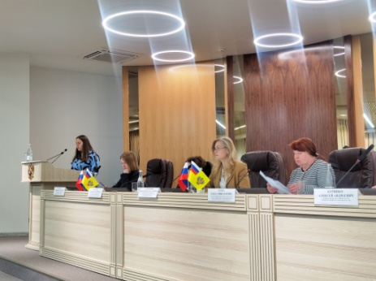 | 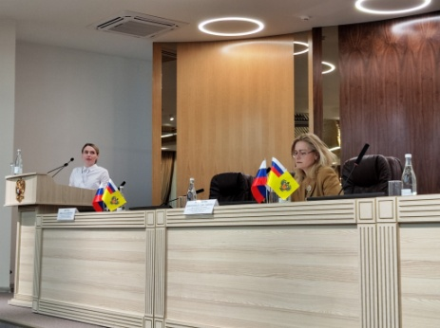 | 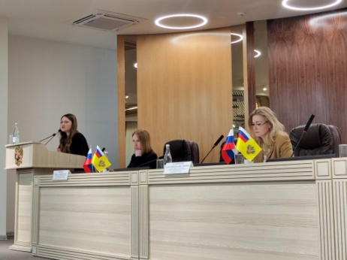

Всем участникам конференции выдан соответствующий сертификат, а победители награждены дипломами и памятными подарками от Общероссийской общественной организации «Всероссийское научно-практическое общество эпидемиологов, микробиологов и паразитологов» (книги под редакцией Председателя Президиума ВНПОЭМП, д.м.н, профессора, академика РАН В.Г. Акимкина).
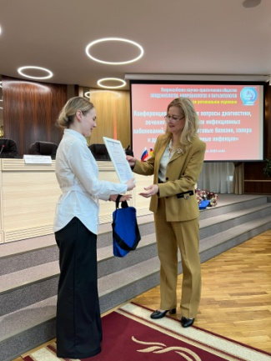 | 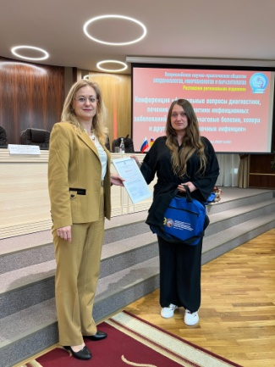 | 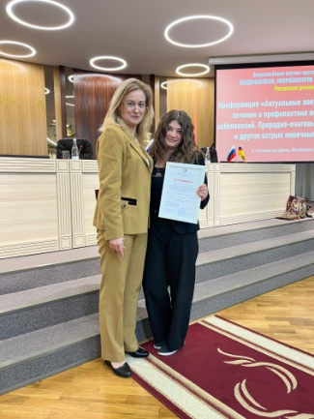 | 

